Нищета, боль и коронавирус: Еще 600,000 христиан нуждаются в продовольственной помощи
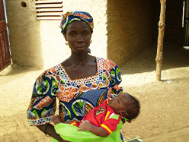
Христиане Чада находятся на грани выживания, испытывая, помимо коронавируса, проблемы с продовольствием, засухой, насилием и новой эпидемией
Бедные становятся еще беднее, дети плохо питаются, молодежь не получает образования, сельское хозяйство в упадке, “особенно сильно страдают церкви и христиане”, - рассказывает Фонду Варнава преп. Клемент Хлама из Чада о последствиях затяжного карантина в их стране.
Помимо всех этих проблем с коронавирусом, столица Чада пострадала от наводнений, на юге страны засуха, а на востоке вспыхнула новая эпидемия. Христиане страдают от жестоких гонений и насилия, а исламские миссионеры активно пользуются ситуацией с карантином, чтобы продвигать ислам. “Малоимущие христиане в Чаде обеспокоены сейчас продовольствием, здоровьем, жильем, образованием своих детей и выживанием их веры”, - говорит пастор Клемент, член правления Евангельского братства Чада и директор Коалиции евангельских церквей Чада по вопросам оказания помощи.
Урожай гниет на полях
Еще одна западноафриканская страна, где народ серьезно страдает от последствий пандемии, это Буркина-Фасо. Меры противодействия распространению пандемии привели к крупному социально-экономическому кризису, который продолжался несколько месяцев после снятия основных ограничений. В результате количество людей, отчаянно нуждающихся в экстренной продовольственной помощи, утроилось – до 3,2 миллиона человек. Насилие террористов, которые часто нападают на христиан, не дает фермерам выходить на свои участки, поэтому большая часть урожая остается гнить на полях.
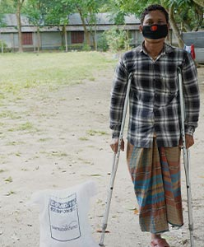
Христианин в Бангладеш получает продуктовую помощь от Фонда Варнава. Карантин привел к большим проблемам и голоду в Южной Азии, где поденные рабочие в одночасье лишились работы
В городах тоже голод
От голода страдают не только сельские районы, но и города. Группа систем раннего предупреждения о голоде тоже сообщает об ухудшении ситуации с продовольственной безопасностью в сельских регионах. В этом году в 29 странах Африки, Азии и Ближнего Востока, за которыми ведется наблюдение, в продовольственной помощи нуждаются около 100 миллионов человек.
На грани бедствия
Во многих странах из-за коронавируса и ужасающих систематических убийств христиан Церковь оказалась на грани бедствия.
Боль от постоянного насилия, гонений, гуманитарных проблем, отвержения и презрения знакома нашим братьям и сестрам не понаслышке. Они живут в бедности – не просто скромно, а в унизительной и губительной бедности. А в 2020 году пришел еще и коронавирус, опустошая целые общины и народы и повергая людей в тотальную нищету.
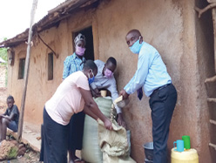
Нам нужна помощь, чтобы помочь семьям христиан в Африке выбраться из разрушительной бедности, вызванной многочисленными бедствиями
Радость посреди непрекращающейся боли
Во многих регионах само существование Церкви оказалось под угрозой. И все же христиане сохраняют верность, уповая на Господа. Подобно Иову, который страдал от подобных бедствий, они находят утешение и радость посреди этой непрекращающейся боли в том, что они “не отверглись изречений Святого” (Иов 6:10). Подобно Иову, они продолжают возглашать, что Искупитель их жив, и верить, что Он поставит все на свои места – в этой жизни или в будущей (Иов 19:25).
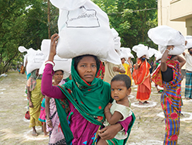
Благодаря пожертвованиям христиан из разных стран, экстренную помощь Фонд Варнава получили почти 20,000 голодающих христиан только в одном Бангладеш. Помогите нам накормить еще 600,000 христиан по всему миру, пострадавших от пандемии коронавируса
Иов был одинок в своих страданиях. Никто по-настоящему не понимал его. Христиане в гонениях чувствуют себя одинокими
и забытыми. Но Фонд Варнава помнит о них и поддерживает, проявляя любовь и сострадание на деле. По милости Божьей и благодаря вашим пожертвованиям мы можем наносить исцеляющий бальзам на их раны.
Благодаря щедрым пожертвованиям, Фонд Варнава накормил уже свыше 600,000 христиан, пострадавших от пандемии или саранчи, или от того и другого одновременно. Нужна помощь, чтобы накормить еще 600,000 христиан.
В Африке мешок маисовой муки (25 кг) поможет одной семье из пяти человек прожить месяц. В среднем один такой мешок стоит ₽700 ($9). Нам нужна помощь, чтобы в течение трех месяцев кормить 120,000 христианских семей, это около 600,000 человек. Ваши ₽2000 ($27) помогут одной семье христиан в Африке продержаться три месяца.
Чтобы помочь голодающим христианам, направляйте свои пожертвования в
Фонд экстренной помощи христианам при Ковид-19 (код проекта: PR1530).

